الوطن العربي هو مصطلح يُطلق على الدول الناطقة باللغة العربية والتي تمتد جغرافيًا من المحيط الأطلسي غربًا إلى الخليج العربي شرقًا، يشمل هذا الفضاء الجغرافي العديد من الدول التي تشترك في الثقافة، اللغة، والتاريخ، وجغرافيا الوطن العربي  
تضم 22 دولة عضو في جامعة الدول العربية، وتغطي هذه الدول مساحة تزيد عن 13 مليون كيلومتر مربع.

**خريطة الوطن العربي بالتفصيل**

فيما يلي وصفًا عامًا لخريطة الوطن العربي بالتفصيل:[1]

* **شمال أفريقيا:**
  + **المغرب**: تقع في أقصى غرب الوطن العربي، وتطل على المحيط الأطلسي والبحر الأبيض المتوسط.
  + **الجزائر**: إلى الشرق من المغرب، وهي أكبر دولة في أفريقيا من حيث المساحة.
  + **تونس**: إلى الشمال الشرقي من الجزائر، وتطل على البحر الأبيض المتوسط.
  + **ليبيا**: إلى الشرق من تونس، وتطل على البحر الأبيض المتوسط.
  + **مصر**: إلى الشرق من ليبيا، وتعتبر جسراً بين أفريقيا وآسيا، وتطل على البحر الأبيض المتوسط والبحر الأحمر.
* **الشرق الأوسط:**
  + **السعودية**: أكبر دولة في شبه الجزيرة العربية، وتطل على الخليج العربي والبحر الأحمر.
  + **الإمارات العربية المتحدة**: إلى الشمال الشرقي من السعودية، وتطل على الخليج العربي.
  + **قطر**: تقع إلى الشرق من السعودية، وتطل على الخليج العربي.
  + **البحرين**: جزيرة تقع إلى الشمال الشرقي من السعودية في الخليج العربي.
  + **الكويت**: إلى الشمال من السعودية، وتطل على الخليج العربي.
  + **عمان**: إلى الجنوب الشرقي من السعودية، وتطل على بحر العرب والخليج العربي.
  + **اليمن**: إلى الجنوب من السعودية، وتطل على بحر العرب وخليج عدن.
  + **الأردن**: إلى الشمال الغربي من السعودية.
  + **لبنان**: إلى الغرب من سوريا، وتطل على البحر الأبيض المتوسط.
  + **سوريا**: إلى الشمال من الأردن، وتطل على البحر الأبيض المتوسط.
  + **فلسطين**: إلى الغرب من الأردن، وتطل على البحر الأبيض المتوسط.
  + **العراق**: إلى الشمال الشرقي من السعودية.
* **القرن الأفريقي:**
  + **السودان**: إلى الجنوب من مصر، وتطل على البحر الأحمر.
  + **جيبوتي**: إلى الجنوب الشرقي من السودان، وتطل على البحر الأحمر وخليج عدن.
  + **الصومال**: إلى الجنوب الشرقي من جيبوتي، وتطل على خليج عدن والمحيط الهندي.
* **المغرب العربي:**
  + **موريتانيا**: إلى الغرب من الجزائر

**خريطة الوطن العربي بالصور**

يُدرج فيما يلي مجموعة من الصور خريطة الوطن العربي تفصيليًا:

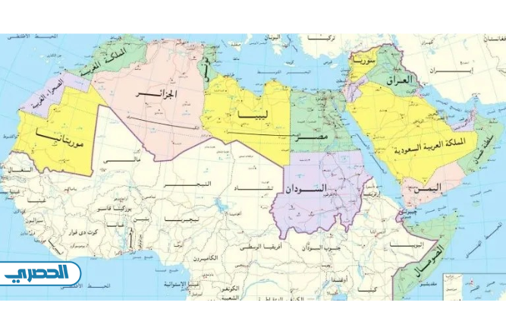

**خريطة الوطن العربي بالتفصيل doc**

يمكن الوصول إلى خريطة الوطن العربي بالتفصيل  بصيغة doc مباشرة "من هنا"، حيث يحتوي هذا الملف على صور خرائط الوطن العربي بشكل تفصيلي.

**خريطة الوطن العربي بالتفصيل pdf**

يمكن الوصول إلى خريطة الوطن العربي بالتفصيل  بصيغة pdf مباشرة "من هنا"، حيث يحتوي هذا الملف على صور خرائط الوطن العربي بشكل تفصيلي.